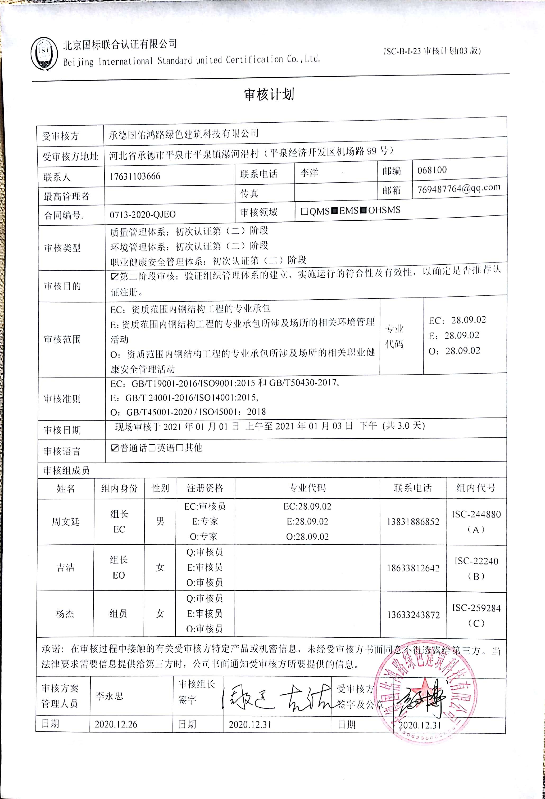
审核计划
受审核方 |  |  | 承德国佑鸿路绿色建筑科技有限公司
受审核方地址 |  |  | 河北省承德市平泉市平泉镇瀑河沿村（平泉经济开发区机场路99号）
联系人 |  |  | 17631103666 |  |  |  |  | 联系电话 | 李洋 |  |  | 邮编 |  |  | 068100
最高管理者 |  |  |  |  |  |  |  | 传真 |  |  |  | 邮箱 |  |  | 769487764@qq.com
合同编号. |  |  | 0713-2020-QJEO |  |  |  |  | 审核领域 |  | □QMS■EMS■OHSMS
审核类型 |  |  | 质量管理体系：初次认证第（二）阶段  环境管理体系：初次认证第（二）阶段  职业健康安全管理体系：初次认证第（二）阶段
审核目的 |  |  | ☑第二阶段审核：验证组织管理体系的建立、实施运行的符合性及有效性，以确定是否推荐认证注册。
审核范围 |  |  | EC：资质范围内钢结构工程的专业承包  E：资质范围内钢结构工程的专业承包所涉及场所的相关环境管理活动  O：资质范围内钢结构工程的专业承包所涉及场所的相关职业健康安全管理活动 |  |  |  |  |  |  |  |  |  | 专业  代码 |  |  | EC：28.09.02  E：28.09.02  O：28.09.02
审核准则 |  |  | EC：GB/T19001-2016/ISO9001:2015和GB/T50430-2017,  E：GB/T 24001-2016/ISO14001:2015,  O：GB/T45001-2020 / ISO45001：2018
审核日期 |  |  | 现场审核于2021年01月01日 上午至2021年01月03日 下午 (共3.0天)
审核语言 |  |  | ☑普通话□英语□其他
审核组成员
姓名 |  | 组内身份 |  | 性别 |  | 注册资格 |  | 专业代码 |  |  |  |  | 联系电话 |  |  |  | 组内代号
周文廷 |  | 组长  EC |  | 男 |  | EC:审核员  E:专家  O:专家 |  | EC:28.09.02  E:28.09.02  O:28.09.02 |  |  |  |  | 13831886852 |  |  |  | ISC-244880  （A）
吉洁 |  | 组长  EO |  | 女 |  | Q:审核员  E:审核员  O:审核员 |  |  |  |  |  |  | 18633812642 |  |  |  | ISC-22240  （B）
杨杰 |  | 组员 |  | 女 |  | Q:审核员  E:审核员  O:审核员 |  |  |  |  |  |  | 13633243872 |  |  |  | ISC-259284  （C）
承诺: 在审核过程中接触的有关受审核方特定产品或机密信息，未经受审核方书面同意不得透露给第三方。当法律要求需要信息提供给第三方时，公司书面通知受审核方所要提供的信息。
审核方案  管理人员 | 李永忠 |  |  |  | 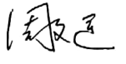  审核组长  签字 |  | 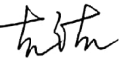 |  |  |  | 受审核方  签字及公章
日期 | 2020.12.26 |  |  |  | 日期 |  | 2020.12.31 |  |  |  | 日期 |  |  | 2020.12.31

现场审核日程安排表
审核日程安排
日期 | 时间 | 受审核部门、场所及审核内容 | 审核人员
2021.1.1 | 8:00-8:30 | 首次会议（管理层） | ABC
 | 8:30-12:00 | 管理层：组织及其环境；相关方的需求和希望；管理体系的范围；管理体系及其过程；领导作用和承诺；以顾客为关注焦点；管理方针；组织的岗位、职责权限；应对风险和机会的策划；目标和实现计划；变更的策划；资源提供；合规义务；危险源辨识、风险评价；合规性评价；监视和测量总则；管理评审；总则；持续改进  A审核Q4.1/4.2/4.3/4.4/5.1/5.2/5.3/6.1/6.2/6.3/7.1/9.1.1/9.3/10.1/10.3  QJ3.1/3.2/3.3/3.4/4.1/4.2/4.3/12.1/12.4/12.5  B审核EO4.1/4.2/4.3/4.4/5.1/5.2/5.3/  C审核EO6.1/6.2/7.1/9.1.1/9.3/10.1/10.3 | ABC
 | 13:00-17:00 | 商务部：组织的岗位、职责权限；目标、方案；环境因素/危险源识别评价；产品和服务要求；顾客满意；运行控制；应急准备和响应；  A审核Q5.3/6.2/8.2/9.1.2/；QJ4.3/3.2.3/6.1/6.2/6.3/8；  B审核EO5.3/6.2/6.1.2/  C审核EO8.1/8.2/ | ABC
2021.1.2 | 8:00-12:00  13:00-17:00 | 办公室：组织的岗位、职责权限；目标、方案；环境因素/危险源识别评价；文件化信息；文件总则/管理手册、文件和记录控制；人员、组织知识；能力；意识；沟通；能力、培训和意识；信息交流、沟通参与和协商；运行控制；应急准备和响应；合规义务；法律法规要求；绩效的监视和测量；合规性评价；内部审核；事件、不合格及纠正和预防措施控制  A审核Q5.3/6.2/7.1.2/7.1.6/7.2/7.3/7.4/7.5/9.1.2/9.2/10.2  QJ4.3/3.2.3/3.5/5.1/5.2/5.3/7.2/12.1/12.2/12.3  B审核EO5.3/6.2/6.1.2/6.1.3/7.2/7.3/7.4/7.5/；O5.4  C审核EO8.1/8.2/9.1/9.2/10.2； | ABC
2021.1.3 | 8:00-12:00  13:00-16:30 | 工程技术部/在建项目：组织的岗位、职责权限；目标、方案；环境因素/危险源识别评价；基础设施；运行环境；监视和测量资源；运行的策划和控制；产品和服务的设计和开发；外部提供的过程、产品和服务的控制；生产和服务控制；产品和服务的放行；不合格品的控制；运行控制；应急准备和响应  A审核Q5.3/6.2/7.1.3/7.1.4/7.1.5/8.1/8.3/8.4/8.5/8.6/8.7  QJ4.3/3.2.3/7/9/10/11/12.5  AB审核EO6.1.2/8.1  C审核EO5.3/6.2/8.2 | ABC
 | 16:30-17:00 | 末次会议（管理层） | ABC
 | 注 | 12:00-13:00为午休时间

